Убедительная просьба – ответы писать от руки, проверять в каком виде вы мне отправили ваш ответ (не в перевернутом виде!), таблицы, схемы тоже от руки и, ГЛАВНОЕ, пишите своими словами, исключите книжные фразы и ссылки на Интернет сайты!
При невыполнении указанных просьб вы будете иметь неудовлетворительную оценку без возможности объяснения этой оценки.
_____________________________________________________________________________
Тема: «Внутренняя сонная артерия»
Задание 1.
Тестирование.
1. ЧАСТЬ ВНУТРЕННЕЙ СОННОЙ АРТЕРИИ
1) головная
2) пещеристая
3) височная
4) барабанная

2. ВЕТВЬ ВНУТРЕННЕЙ СОННОЙ АРТЕРИИ В ЕЕ КАМЕНИСТОЙ ЧАСТИ
1) глазная артерия
2) сонно-барабанные артерии
3) мозговые артерии
4) решетчатые артерии

3. ВЕТВЬ ГЛАЗНОЙ АРТЕРИИ, УЧАСТВУЮЩАЯ В КРОВОСНАБЖЕНИИ СТЕНОК НОСОВОЙ ПОЛОСТИ
1) надблоковая артерия
2) передняя решетчатая артерия
3) слезная артерия
4) дорзальная артерия носа

4. ВЕТВЬ ГЛАЗНОЙ АРТЕРИИ
1) угловая артерия
2) клиновидно-небная артерия
3) надблоковая артерия
4) подглазничная артерия

5. ПЕРЕДНЯЯ СОЕДИНИТЕЛЬНАЯ АРТЕРИЯ СОЕДИНЯЕТ
1) переднюю и среднюю мозговые артерии
2) среднюю и заднюю мозговые артерии
3) правую и левую передние мозговые артерии
4) правую и левую внутренние сонные артерии

6. ЧАСТЬ СРЕДНЕЙ МОЗГОВОЙ АРТЕРИИ
1) пещеристая
2) угловая
3) островковая
4) срединная

7. ВЕТВЬ, ОТХОДЯЩАЯ ОТ ПОДКЛЮЧИЧНОЙ АРТЕРИИ ДО МЕЖЛЕСТНИЧНОГО ПРОМЕЖУТКА
1) поперечная артерия шеи
2) реберно-шейный ствол
3) щито-шейный ствол
4) глубокая артерия шеи

8. ЧАСТЬ ПОЗВОНОЧНОЙ АРТЕРИИ
1) синусовая
2) остистая
3) внутрипозвоночная
4) предпозвоночная

9. ВЕТВЬ ВНУТРИЧЕРЕПНОЙ ЧАСТИ ПОЗВОНОЧНОЙ АРТЕРИИ
1) передняя мозговая артерия
2) задняя мозговая артерия
3) задняя нижняя мозжечковая артерия
4) верхние мозжечковые артерии

10. КОНЕЧНЫЕ ВЕТВИ БАЗИЛЯРНОЙ АРТЕРИИ
1) средние мозговые артерии
2) задние мозговые артерии
3) мозжечковые артерии
4) артерии мозга

11. АРТЕРИИ, ОБРАЗУЮЩИЕ АРТЕРИАЛЬНЫЙ КРУГ МОЗГА
1) средние соединительные артерии
2) медиальные мозговые артерии
3) задние мозговые артерии
4) передние ворсинчатые артерии
___________________________________________________________________________
Задание 2.
Опишите кровоснабжение содержимого глазницы, укажите конкретные ветви, от каких крупных сосудов берут начало, какие формируются анастомозы.
___________________________________________________________________________
Задание 3.
Опишите кровоснабжение оболочек мозга, укажите конкретные ветви, от каких крупных сосудов берут начало, какие формируются анастомозы.
____________________________________________________________________________

Задание 4.
Подписать анатомические образования, используя латинскую терминологию.

3
2
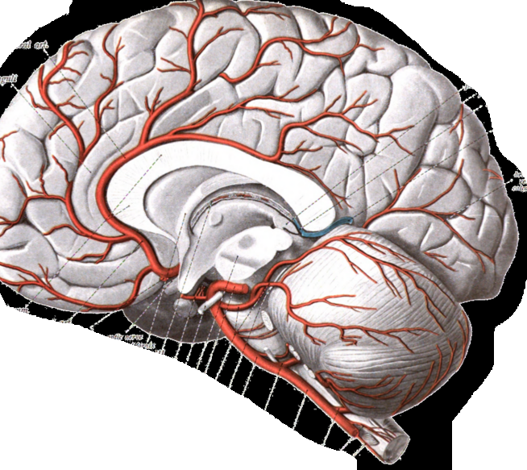
8
7
10
9
6
5
4
1

